**BOR3BỘ CÔNG THƯƠNG**

**TRƯỜNG CAO ĐẲNG KỸ THUẬT CAO THẮNG**

**KHOA CÔNG NGHỆ THÔNG TIN**

**...** 🙢 🕮 🙠 **...**



**ĐỒ ÁN MÔN HỌC  
LẬP TRÌNH WINDOWS**

**XÂY DỰNG PHẦN MỀM**

**QUẢN LÝ QUÁN CÀ PHÊ**

*Giảng viên hướng dẫn:* **TRẦN QUANG KHẢI**

*Sinh viên thực hiện:*

**Trần Thị Ngọc Cẩn** MSSV**: 0306221404**

**Nguyễn Khắc Nguyên** MSSV**: 0306221449**

Lớp: **CĐTH22DĐE**

Khóa: **2022-2025**

TP.HỒ CHÍ MINH, năm 2024

**MỤC LỤC**

Chương 1.GIỚI THIỆU 6

1.1 Ngôn ngữ C# 6

1.2 Entity Framework 6

1.3 Guna framework 7

Chương 2.PHÂN TÍCH VÀ THIẾT KẾ DỮ LIỆU 8

2.1 Đặc tả chức năng 8

2.1.1 Đối với nhân viên 8

2.1.2 Đối với quản lý 8

2.2 Use Case 9

2.2.1 Xác định tác nhân trong hệ thống 9

2.2.2 Use Case tổng quát hệ thống 10

2.1.3 Use Case chi tiết chức năng 11

2.3 Cở sở dữ liệu 21

2.3.1 Danh mục các bảng 21

2.3.2 Mô hình vật lý 28

Chương 3.CÀI ĐẶT GIAO DIỆN VÀ CHƯƠNG TRÌNH 29

3.1 Cấu trúc thư mục đồ án 29

3.2 Giao diện chương trình 32

3.2.1 Giao diện đăng nhập 32

3.2.2 Giao diện thông tin 33

3.2.3 Giao diện Bán hàng 33

3.2.4 Giao diện menu quản lý 34

3.2.5 Giao diện quản lý thông tin nhân viên 34

3.2.6 Giao diện quản lý thông tin nhà cung cấp 35

3.2.7 Giao diện quản lý thông tin tài khoản 35

3.2.8 Giao diện quản lý thông tin loại tài khoản 36

3.2.9 Giao diện quản lý thông tin sản phẩm 36

3.2.10 Giao diện quản lý thông tin loại sản phẩm 36

3.2.11 Giao diện quản lý thông tin nguyên liệu 37

3.2.12 Giao diện quản lý thông tin loại nguyên liệu 37

3.2.13 Giao diện quản lý thông tin bàn 37

3.2.14 Giao diện quản lý thông tin loại bàn 38

3.2.15 Giao diện quản lý thông tin quyền tài khoản 38

3.2.16 Giao diện quản lý thông tin khuyến mãi 39

3.2.17 Giao diện quản lý thông tin phiếu nhập 39

Chương 4.TỔNG KẾT VÀ HƯỚNG PHÁT TRIỂN 40

4.1 Kết quả đạt được 40

4.2 Hạn chế 40

4.3 Hướng phát triển 40

**DANH MỤC HÌNH ẢNH**

Hình 2.1 Các tác nhân trong hệ thống. 4

Hình 2.2 Mô hình Use Case tổng quát. 5

Hình 2.3 Use Case đăng nhập. 5

Hình 2.4 Nhân viên xem thông tin cá nhân. 6

Hình 2.5 Quản lý xem thông tin cá nhân. 7

Hình 2.6 Use Case bán hàng. 8

Hình 2.7 Use Case quản lý bàn. 9

Hình 2.8 Use Case quản lý khuyến mãi. 10

Hình 2.9 Use Case Quản lý nguyên liệu. 11

Hình 2.10 Use Case Quản lý sản phẩm. 12

Hình 2.11 Use Case Quản lý thông tin nhà cung cấp. 13

Hình 2.12 Use Case Quản lý thông tin tài khoản. 14

Hình 2.13 Use Case Quản lý thông tin nhân viên. 15

Hình 2.14 Use Case đăng xuất. 15

Hình 2.15 Bảng BAN (danh mục bàn). 16

Hình 2.16 Bảng CTHD (danh mục chi tiết hóa đơn). 16

Hình 2.17 Bảng CTPHIEUNHAP (danh mục chi tiết phiếu nhập). 17

Hình 2.18 Bảng DONNHAPHANG (danh mục chi tiết đơn nhập hàng). 17

Hình 2.19 Bảng HOADON (danh mục hóa đơn). 17

Hình 2.20 Bảng KHUYENMAI (danh mục khuyến mãi). 18

Hình 2.21 Bảng LOAI_BAN (danh mục loại bàn). 18

Hình 2.22 Bảng LOAI_NGUYENLIEU (danh mục loại nguyên liệu). 18

Hình 2.23 Bảng LOAI_SANPHAM (danh mục loại sản phẩm). 19

Hình 2.24 Bảng LOAI_TAIKHOAN (danh mục loại tài khoản). 19

Hình 2.24 Bảng NCC (danh mục nhà cung cấp). 19

Hình 2.25 Bảng NGUYENLIEU (danh mục nguyên liệu). 20

Hình 2.26 Bảng NHANVIEN (danh mục nhân viên). 20

Hình 2.27 Bảng SANPHAM (danh mục sản phẩm). 21

Hình 2.28 Bảng TAIKHOAN (danh mục tài khoản). 21

Hình 2.29 Bảng TK_QUYEN (danh mục quyền tài khoản). 21

Hình 2.30 Mô hình vật lý CSDL. 22

Hình 3.1 Cấu trúc thư mục đồ án. 23

Hình 3.1.1 Cấu trúc thư mục đồ án(tt). 24

Hình 3.2.1 Giao diện đăng nhập. 25

Hình 3.2.2 Giao diện thông tin. 26

Hình 3.2.3 Giao diện bán hàng. 27

Hình 3.2.4 Giao diện menu quản lý. 29

Hình 3.2.5 Giao diện quản lý thông tin nhân viên. 30

Hình 3.2.6 Giao diện quản lý thông tin nhà cung cấp. 31

Hình 3.2.7 Giao diện quản lý thông tin tài khoản. 32

Hình 3.2.8 Giao diện quản lý thông tin loại tài khoản. 33

Hình 3.2.9 Giao diện quản lý thông tin Quản Lý Sản Phẩm 34

Hình 3.2.10 Giao diện quản lý thông tin loại sản phẩm. 35

Hình 3.2.11 Giao diện quản lý thông tin nguyên liệu. 35

Hình 3.2.12 Giao diện quản lý thông tin loại nguyên liệu. 36

Hình 3.2.13 Giao diện quản lý thông tin bàn. 37

Hình 3.2.14 Giao diện quản lý thông tin loại bàn. 37

Hình 3.2.15 Giao diện quản lý thông tin quyền tài khoản. 38

Hình 3.2.16 Giao diện quản lý thông tin khuyến mãi. 39

Hình 3.2.1 Giao diện quản lý thông tin phiếu nhập. 40

**LỜI CẢM ƠN**

Chúng em xin chân thành cảm ơn quý thầy cô trong khoa Công nghệ thông tin trường Cao Đẳng Kỹ Thuật Cao Thắng, để có thể hoàn thành được đồ án môn học này là kết quả nền tảng từ kiến thức của sự giảng dạy tận tình của thầy Trần Quang Khải, trang bị cho chúng em những kiến thức quý báu và vận dụng những kiến thức đã học vào công việc khi ra trường.

Đặc biệt với tấm lòng biết ơn sâu sắc, em xin chân thành cảm ơn thầy Trần Quang Khải đã trực tiếp hướng dẫn, đóng góp ý kiến, giúp đỡ chúng em hoàn thành đồ án môn học này.

Mặc dù đã cố gắng nổ lực thực hiện đồ án này nhưng với kiến thức và thời gian có hạn, chắc hẳn đồ án này sẽ không tránh khỏi sai sót. Chúng em rất mong nhận được sự thông cảm và đóng góp ý kiến của thầy để chúng em có thể hoàn thiện tốt hơn cho sau này.

Chúng em xin chân thành cám ơn!

Tp.Hồ Chí Minh, tháng 05, năm 2024

Nhóm sinh viên thực hiện:

**Trần Thị Ngọc Cẩn**

**Nguyễn Khắc Nguyên**

**LỜI NÓI ĐẦU**

Chào mừng đến với phần mềm WinForms trong ngôn ngữ lập trình C#! WinForms là một bộ công cụ mạnh mẽ để phát triển ứng dụng Windows với giao diện người dùng đẹp mắt và dễ sử dụng.

WinForms dùng để tạo ra các ứng dụng Windows trực quan và tương tác một cách dễ dàng. WinForms có thể dùng để xây dựng các form, các nút nhấn, hộp thoại, danh sách và nhiều phần tử điều khiển khác để tạo ra giao diện người dùng đẹp mắt và thân thiện.

Ngôn ngữ lập trình C# cung cấp sức mạnh và linh hoạt trong việc phát triển các ứng dụng Windows. Bằng cách kết hợp C# với WinForms, có thể tận dụng toàn bộ các tính năng của ngôn ngữ này để xây dựng các ứng dụng mạnh mẽ và ổn định.

Xuất phát từ những nhu cầu thực tế trên nên chúng em quyết định chọn đề tài “xây dựng phần mềm quản lý quán cà phê” với ngôn ngữ C#, nhằm xây dựng một website bán hàng trực tuyến hỗ trợ đầy đủ chức năng nhất cho người dùng.

**NHẬN XÉT CỦA GIÁO VIÊN HƯỚNG DẪN**

TP.HỒ CHÍ MINH, ngày......tháng......năm 2024

Giáo viên hướng dẫn

# Chương 1.GIỚI THIỆU

## Ngôn ngữ C#

C# (C Sharp) là một ngôn ngữ lập trình hiện đại, mạnh mẽ và đa môi trường phát triển, được phát triển bởi Microsoft vào những năm 2000. C# là một phần của Framework .NET của Microsoft, cung cấp một nền tảng mạnh mẽ để xây dựng các ứng dụng trên nhiều nền tảng, bao gồm Windows, web và di động.

C# được thiết kế như một ngôn ngữ hướng đối tượng (OOP), trong đó chú trọng vào việc tạo ra các đối tượng và sử dụng chúng để xây dựng các ứng dụng. C# cung cấp cú pháp rõ ràng và dễ đọc, giúp phát triển mã dễ dàng và dễ bảo trì. Cú pháp của C# tương tự như các ngôn ngữ lập trình như C và C++, vì vậy nếu bạn đã quen thuộc với những ngôn ngữ này, việc học C# sẽ trở nên dễ dàng hơn.

C# được hỗ trợ bởi Framework .NET, một bộ thư viện chuẩn rộng lớn chứa các lớp và phương thức sẵn có để phát triển các ứng dụng. C# cung cấp các thư viện cho việc xử lý chuỗi, mạng, đồ họa, xử lý tệp tin và nhiều nhiệm vụ lập trình khác. Bên cạnh đó, C# cũng có tính năng quản lý bộ nhớ tự động, giúp giảm thiểu lỗi gây ra bởi việc quản lý bộ nhớ thủ công.

Với sự phát triển của .NET Core, C# đã trở thành một ngôn ngữ đa nền tảng. Bạn có thể viết mã C# và chạy ứng dụng trên nhiều hệ điều hành như Windows, macOS và Linux.

## Entity Framework

Entity Framework là một công nghệ ORM(Object-Relational Mapping) được phát triển bởi Microsoft. Nó cung cấp một cách tiếp cận dễ dàng và linh hoạt để làm việc với cơ sở dữ liệu trong các ứng dụng .NET bằng cách ánh xạ các đối tượng trong mã C# vào các bảng và quan hệ trong cơ sở dữ liệu.

Entity Framework cho phép bạn xác định cấu trúc của cơ sở dữ liệu bằng cách sử dụng các lớp và thuộc tính trong mã C#. Các lớp là các "đối tượng thực thể" và các thuộc tính của chúng tương ứng với các cột trong cơ sở dữ liệu.

Entity Framework sẽ tự động tạo, cập nhật và xóa các bảng và dữ liệu tương ứng trong cơ sở dữ liệu dựa trên cấu trúc của các đối tượng thực thể.

## Guna framework

Guna Framework là một bộ công cụ giao diện người dùng (UI toolkit) được phát triển bởi Guna UI, một công ty phần mềm độc lập. Guna Framework cung cấp một tập hợp các thành phần giao diện đồ họa (GUI) tự động và mạnh mẽ để xây dựng ứng dụng Windows.

Guna Framework được thiết kế để tối ưu hóa trải nghiệm phát triển ứng dụng bằng cách cung cấp các thành phần giao diện đẹp mắt và dễ sử dụng. Guna Framework cung cấp nhiều kiểu cấu trúc, màu sắc và hiệu ứng để bạn có thể tạo ra giao diện đồ họa độc đáo cho ứng dụng của mình.

# Chương 2.PHÂN TÍCH VÀ THIẾT KẾ DỮ LIỆU

## 2.1 Đặc tả chức năng

### 2.1.1 Đối với nhân viên

#### 2.1.1.1 *Nhân viên đăng nhập*

Nhân viên đăng nhập vào hệ thống bằng tài khoản, mật khẩu.

#### 2.1.1.2 *Nhân viên đăng xuất*

Cho phép nhân viên thoát khỏi hệ thống và xóa thông tin của mình trên hệ thống sau khi làm việc xong.

#### 2.1.1.3 *Chức năng bán hàng*

Cho phép nhân viên chọn bàn, đặt món, theo dõi thông tin sản phẩm và áp mã giảm giá, in hoá đơn tính tiền cho sản phẩm khách đã mua.

### 2.1.2 Đối với quản lý

Có các chức năng như nhân viên và có thêm chức năng quản lý các thông tin khác của quán.

#### 2.1.2.1 Quản lý bàn

Chức năng cho phép quản lý số bàn, loại bàn.

#### 2.1.2.2 Quản lý khuyến mãi

Chức năng cho phép quản lý các chương trình và các chính sách khuyến mãi của cửa hàng.

#### 2.1.2.3 Quản lý nguyên liệu

Chức năng cho phép quản lý các nguyên liệu và các loại nguyên liệu để tạo ra các sản phẩm.

#### 2.1.2.4 Quản lý sản phẩm

Chức năng cho phép quản lý các sản phẩm và loại sản phẩm mà cửa hàng đang bán.

#### 2.1.2.5 Quản lý nhà cung cấp

Theo dõi thông tin của các nguồn cung cấp nguyên liệu của cửa hàng.

#### 2.1.2.6 Quản lý Tài khoản

Cho phép tạo ra và xoá đi, cập nhật thông tin các tài khoản đăng nhập vào hệ thống.

#### 2.1.2.7 Quản lý Nhân viên

Theo dõi thông tin chi tiết nhân viên và quản lý nhân sự của cửa hàng.

## 2.2 Use Case

### 2.2.1 Xác định tác nhân trong hệ thống

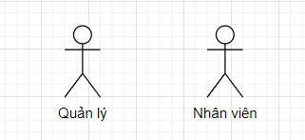

Hình 2.1 Các tác nhân trong hệ thống.

**Quản lý:** Là thành viên quản trị của hệ thống có đầy đủ quyền và chức năng quản lý sản phẩm, nhân viên, nguyên liệu và các chức năng khác của hệ thống.­­

**Nhân viên:** Là thành viên có tài khoản đăng nhập nhưng không có các chức năng quản lý chỉ có thể bán hàng cho khách hàng và xem thông tin của bản thân.

### 2.2.2 Use Case tổng quát hệ thống

Hình 2.2 Mô hình Use Case tổng quát.

### 2.1.3 Use Case chi tiết chức năng

#### 2.2.3.1 Use Case đăng nhập

Hình 2.3 Use Case đăng nhập.

Tác nhân: Nhân viên và Quản lý.

Mô tả: Dành cho nhân viên và quản lý đăng nhập vào hệ thống.

Điều kiện: Nhân viên và quản lý đã có tài khoản và chưa đăng nhập vào hệ thống.

*Dòng sự kiện chính:*

1. Thành viên mở phần mềm.
2. Form đăng nhập hiển thị.
3. Thực hiện thao tác đăng nhập.
4. Hệ thống kiểm tra tên đăng nhập, mật khẩu người dùng nhập so sánh với tên đăng nhập và mật khẩu trong CSDL.

*Dòng sự kiện rẽ nhánh:*

1. Nếu người dùng nhập sai thông tin đăng nhập mặt khẩu và tên tài khoản, hệ thống sẽ hiện thông báo sai thông tin đăng nhập và yêu cầu thành viên nhập lại tên và mật khẩu.

Hậu điều kiện: Thành viên đăng nhập thành công và có thể sử dụng các chức năng mà hệ thống cung cấp tương ứng với quyền hạn của mình.

#### 2.2.3.2 Use Case thông tin cá nhân

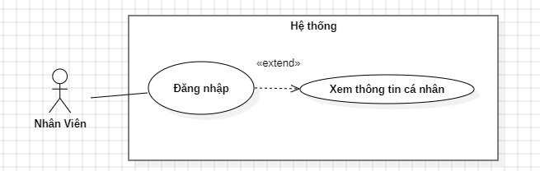

Hình 2.4 Nhân viên xem thông tin cá nhân.

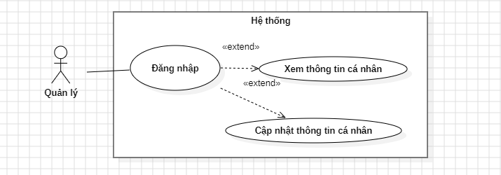

Hình 2.5 Quản lý xem thông tin cá nhân.

Tác nhân: Thành viên của hệ thống.

Mô tả: Cho phép nhân viên xem thông tin cá nhân. Quản lý có thể xem và sửa thông tin cá nhân của mình.

Điều kiện: Thành viên đã đăng nhập vào hệ thống.

Dòng sự kiện:

*Dòng sự kiện chính:*

**\*Nhân viên:**

1. Thành viên chọn chức năng thông tin.
2. Form thông tin cá nhân hiển thị với các thông tin của thành viên hiện tại.

\***Quản lý:**

1. Thành viên chọn chức năng xem thông tin cá nhân.
2. Form sửa thông tin cá nhân hiển thị với các thông tin của thành viên hiện tại.
3. Thành viên nhập các thông tin mới.
4. Nhấn nút cập nhật thông tin.
5. Hệ thống kiểm tra thông tin cập nhật hợp lệ lưu vào CSDL

*Dòng sự kiện rẽ nhánh:*

Nếu cập nhật thất bại thì hiện thông báo nhập dữ liệu không hợp lệ

Hậu điều kiện: Thành viên cập nhật thông tin thành công, thông tin mới sẽ được cập nhật vào hệ thống.

#### 2.2.3.3 Use Case Bán hàng

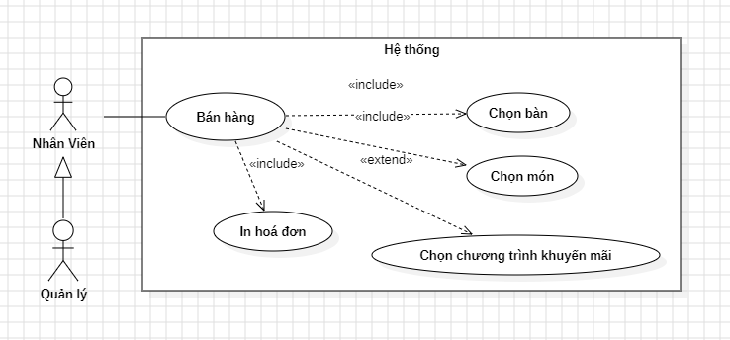

Hình 2.6 Use Case bán hàng.

Tác nhân: Thành viên hệ thống.

Mô tả: Thành viên đặt món, chọn bàn, chọn chương trình khuyến mãi (nếu đủ điều kiện) và khi bán hàng xong thì in hoá đơn cho khách hàng.

Điều kiện: Khách hàng đã đặt món.

Dòng sự kiện:

*Dòng sự kiện chính:*

1. Thành viên chọn vào mục bán hàng.
2. Form bán hàng hiện lên.
3. Đặt món và chọn bàn theo yêu cầu khách hàng.
4. In hoá đơn cho khách hàng

Hậu điều kiện: Đặt món thành công.

2.2.3.4 **Use Case Quản lý bàn**

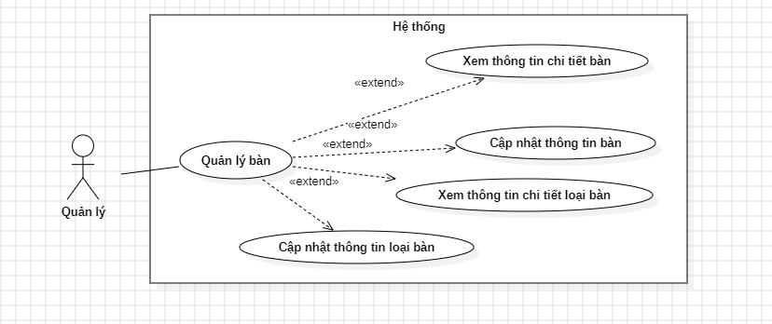

Hình 2.7 Use Case quản lý bàn.

Tác nhân: Quản lý.

Mô tả: Cho phép Quản lý có thể xem thông tin và cập nhật thông tin bàn. Ngoài ra có thể xem thông tin loại bàn, và cập nhật tình trạng sử dụng của các bàn.

Điều kiện: Quản lý đã đăng nhập vào hệ thống.

*Dòng sự kiện chính:*

1. Quản lý chọn vào quản lý bàn.
2. Quản lý xem và chỉnh sửa thông tin bàn, loại bàn, cập nhật tình trạng sử dụng.

*Luồng rẽ nhánh 1:*

1. Thông tin nhập vào sai cần nhập lại để cập nhật thông tin bàn.
2. Khi đúng thông tin lưu vào CSDL.

Hậu điều kiện: Cập nhật thành công.

2.2.3.5 **Use Case Quản lý khuyến mãi**

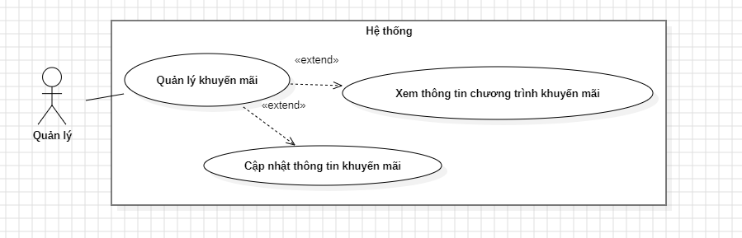

Hình 2.8 Use Case quản lý khuyến mãi.

Tác nhân: Quản lý.

Mô tả: Cho phép Quản lý có thể xem thông tin và cập nhật thông tin chương tình khuyến mãi.

Điều kiện: Quản lý đã đăng nhập vào hệ thống.

*Dòng sự kiện chính:*

1. Quản lý chọn vào quản lý khuyến mãi.
2. Quản lý xem và chỉnh sửa thông tin chương trình khuyến mãi.

*Luồng rẽ nhánh 1:*

1. Thông tin nhập vào sai phải nhập lại.
2. Khi đúng thông tin lưu vào CSDL.

Hậu điều kiện: Cập nhật thành công.

#### 2.2.3.6 Use Case Quản lý Nguyên liệu

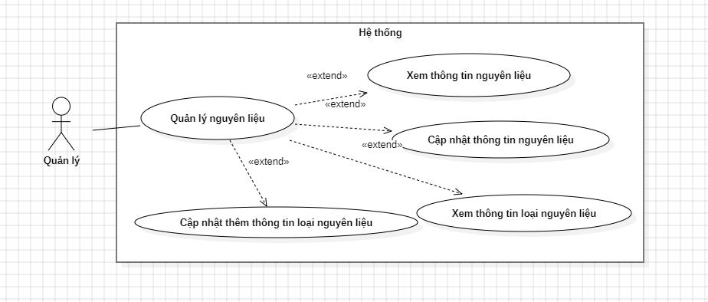

Hình 2.9 Use Case Quản lý nguyên liệu.

Tác nhân: Quản lý.

Mô tả: Quản lý có thể xem thông tin và cập nhật thông tin nguyên liệu, loại nguyên liệu đầu vào.

Điều kiện: Quản lý đã đăng nhập vào hệ thống.

*Dòng sự kiện chính:*

1. Quản lý chọn vào quản lý nguyên liệu.
2. Quản lý xem và cập nhật thông tin nguyên liệu, loại nguyên liệu.

*Luồng rẽ nhánh 1:*

1. Thông tin nhập vào sai cần nhập lại
2. Khi đúng thông tin lưu vào CSDL.

Hậu điều kiện: Cập nhật thành công.

#### 2.2.3.7 Use Case Quản lý sản phẩm

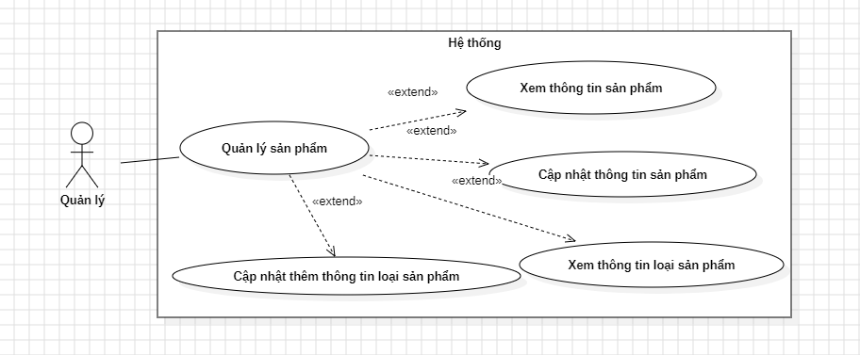

Hình 2.10 Use Case Quản lý sản phẩm.

Tác nhân: Quản lý.

Mô tả: Quản lý có thể xem thông tin và cập nhật thông tin sản phẩm, loại sản phẩm

Điều kiện: Quản lý đã đăng nhập vào hệ thống.

*Dòng sự kiện chính:*

1. Quản lý chọn vào quản lý sản phẩm.
2. Quản lý xem và chỉnh sửa thông tin sản phẩm và loại sản phẩm

*Luồng rẽ nhánh 1:*

1. Thông tin nhập vào sai cần nhập lại.
2. Khi đúng thông tin lưu vào CSDL.

Hậu điều kiện: Cập nhật thành công.

#### 2.2.3.7 Use Case Quản lý thông tin nhà cung cấp

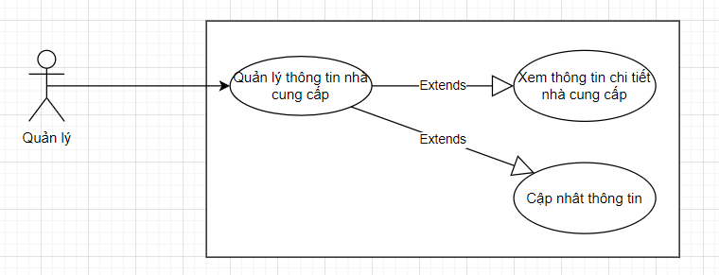

Hình 2.11 Use Case Quản lý thông tin nhà cung cấp.

Tác nhân: Quản lý.

Mô tả: Cho phép Quản lý có thể xem thông tin và cập nhật thông tin nhà cung cấp.

Điều kiện: Quản lý đã đăng nhập vào hệ thống.

*Dòng sự kiện chính:*

1. Quản lý chọn vào quản lý nhà cung cấp.
2. Quản lý xem và chỉnh sửa thông tin nhà cung cấp.

*Luồng rẽ nhánh 1:*

1. Thông tin nhập vào sai cần nhập lại để cập nhật thông tin nhà cung cấp.
2. Khi đúng thông tin lưu vào CSDL.

Hậu điều kiện: Cập nhật thành công.

#### 2.2.3.8 Use Case Quản lý thông tin nhà tài khoản

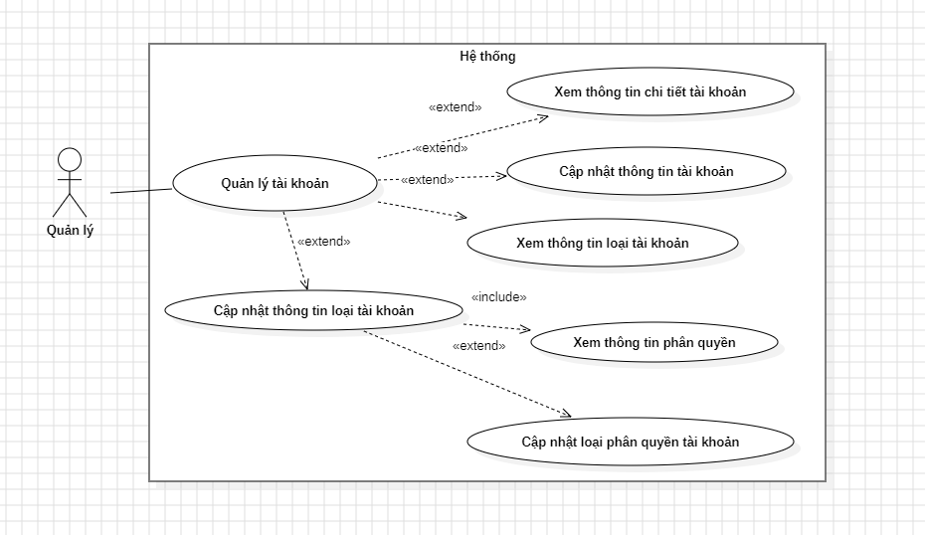

Hình 2.12 Use Case Quản lý thông tin tài khoản.

Tác nhân: Quản lý.

Mô tả: Quản lý có thể xem thông tin và cập nhật thông tin tài khoản loại tài khoản. Và khi cập nhật lại thông tin loại tài khoản cần phải xem thông tin phân quyền để kiểm tra phạm vi quyền sử dụng thích hợp với tài khoản.

Điều kiện: Quản lý đã đăng nhập vào hệ thống.

*Dòng sự kiện chính:*

1. Quản lý chọn vào quản lý tài khoản.
2. Quản lý xem và chỉnh sửa thông tin tài khoản và loại tài khoản

*Luồng rẽ nhánh 1:*

1. Thông tin nhập vào sai cần nhập lại.
2. Khi đúng thông tin lưu vào CSDL.

*Luồng rẽ nhánh 2:*

Bước 1: Khi cập nhật thông tin loài tài khoản của tài khoản thành viên hiện tại. Cần xem lại phạm vi phân quyền của tài khoản có phù hợp.

Bước 2: Khi hợp lệ về thông tin và quyền tài khoản thì lưu vào CSDL.

Hậu điều kiện: Cập nhật thành công.

#### 2.2.3.9 Use Case Quản lý thông tin nhân viên

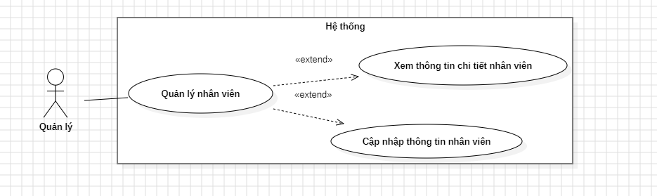

Hình 2.13 Use Case Quản lý thông tin nhân viên.

Tác nhân: Quản lý.

Mô tả: Cho phép Quản lý có thể xem thông tin và cập nhật thông tin nhân viên.

Điều kiện: Quản lý đã đăng nhập vào hệ thống.

*Dòng sự kiện chính:*

1. Quản lý chọn vào quản lý nhân viên.
2. Quản lý xem và chỉnh sửa thông tin nhân viên.

*Luồng rẽ nhánh 1:*

1. Thông tin nhập vào sai cần nhập lại.
2. Khi đúng thông tin lưu vào CSDL.

Hậu điều kiện: Cập nhật thành công.

#### 2.2.3.10 Use Case Quản lý Đăng xuất

Hình 2.14 Use Case đăng xuất.

Tác nhân: Quản lý và nhân viên.

Mô tả: Cho phép thành viên đăng xuất khỏi hệ thống.

Điều kiện: Thành viên đã đăng nhập vào hệ thống.

*Dòng sự kiện chính:*

1. Thành viên ấn vào nút đăng xuất.
2. Đăng xuất khỏi hệ thống và hiện form đăng nhập lên.

*Luồng rẽ nhánh 1:*

1. Thành viên khác đăng nhập vào hệ thống

Hậu điều kiện: Tắt hệ thống.

## 2.3 Cở sở dữ liệu

### 2.3.1 Danh mục các bảng

#### 2.3.1.1 Bảng BAN (danh mục bàn)

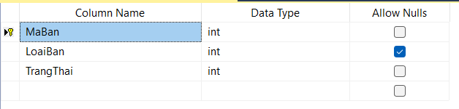

Hình 2.15 Bảng BAN (danh mục bàn).

#### 2.3.1.2 Bảng CTHD (danh mục chi tiết hóa đơn)

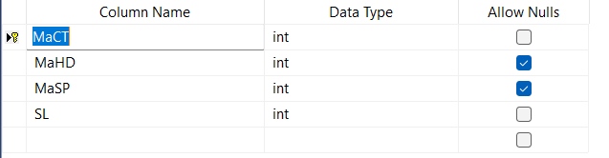

Hình 2.16 Bảng CTHD (danh mục chi tiết hóa đơn).

#### 2.3.1.3 Bảng CTPHIEUNHAP (danh mục chi tiết phiếu nhập)

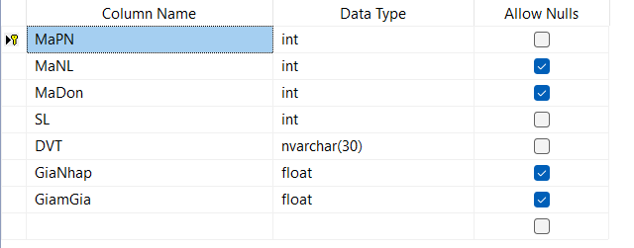

Hình 2.17 Bảng CTPHIEUNHAP (danh mục chi tiết phiếu nhập).

#### 2.3.1.4 Bảng DONNHAPHANG (danh mục chi tiết đơn nhập hàng)

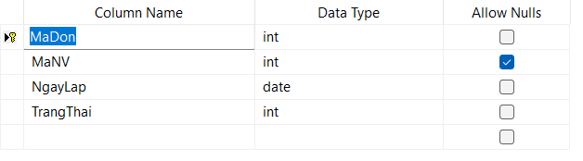

Hình 2.18 Bảng DONNHAPHANG (danh mục chi tiết đơn nhập hàng).

#### 2.3.1.5 Bảng HOADON (danh mục hóa đơn)

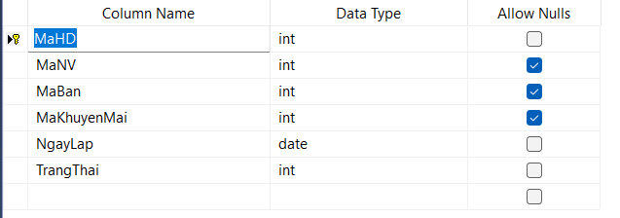

Hình 2.19 Bảng HOADON (danh mục hóa đơn).

#### 2.3.1.6 Bảng KHUYENMAI (danh mục khuyến mãi)

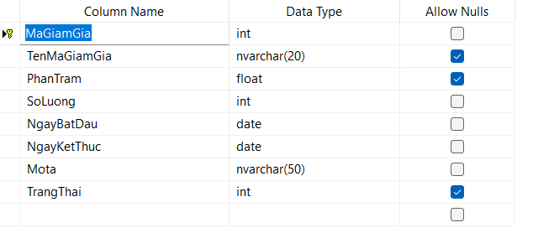

Hình 2.20 Bảng KHUYENMAI (danh mục khuyến mãi).

#### 2.3.1.7 Bảng LOAI_BAN (danh mục loại bàn)

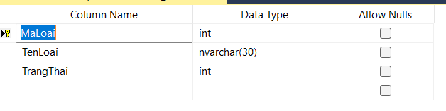

Hình 2.21 Bảng LOAI_BAN (danh mục loại bàn).

#### 2.3.1.8 Bảng LOAI_NGUYENLIEU (danh mục loại nguyên liệu)

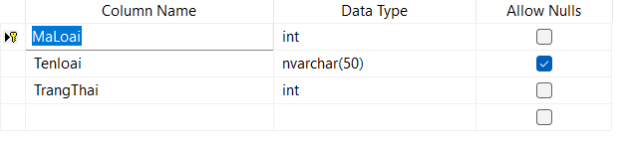

Hình 2.22 Bảng LOAI_NGUYENLIEU (danh mục loại nguyên liệu).

#### 2.3.1.9 Bảng LOAI_SANPHAM (danh mục loại sản phẩm)

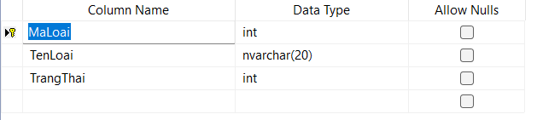

Hình 2.23 Bảng LOAI_SANPHAM (danh mục loại sản phẩm).

#### 2.3.1.10 Bảng LOAI_TAIKHOAN (danh mục loại tài khoản)

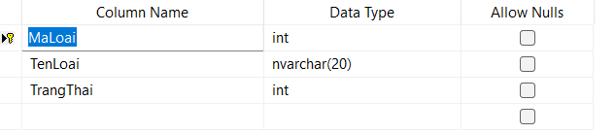

Hình 2.24 Bảng LOAI_TAIKHOAN (danh mục loại tài khoản).

#### 2.3.1.11 Bảng NCC (danh mục nhà cung cấp)

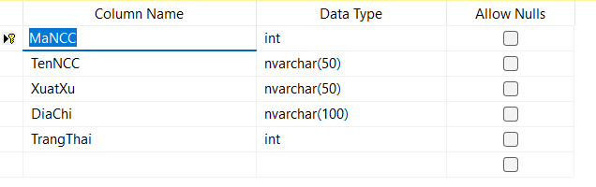

Hình 2.24 Bảng NCC (danh mục nhà cung cấp).

#### 2.3.1.12 Bảng NGUYENLIEU (danh mục nguyên liệu)

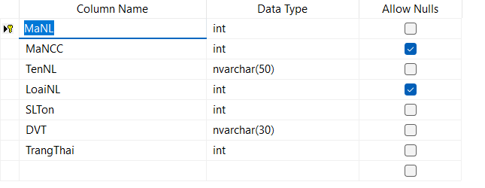

Hình 2.25 Bảng NGUYENLIEU (danh mục nguyên liệu).

#### 2.3.1.13 Bảng NHANVIEN (danh mục nhân viên)

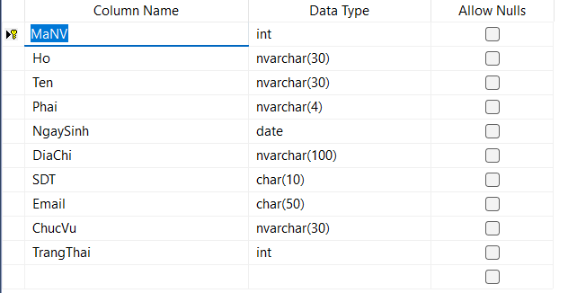

Hình 2.26 Bảng NHANVIEN (danh mục nhân viên).

#### 2.3.1.14 Bảng SANPHAM (danh mục sản phẩm)

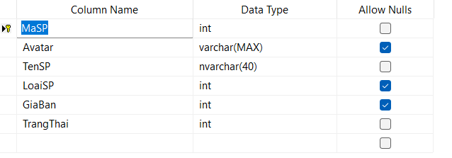

Hình 2.27 Bảng SANPHAM (danh mục sản phẩm).

#### 2.3.1.15 Bảng TAIKHOAN (danh mục tài khoản)

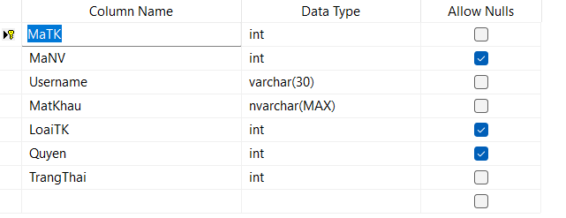

Hình 2.28 Bảng TAIKHOAN (danh mục tài khoản).

#### 2.3.1.16 Bảng TK_QUYEN (danh mục quyền tài khoản)

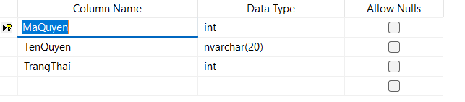

Hình 2.29 Bảng TK_QUYEN (danh mục quyền tài khoản).

### 2.3.2 Mô hình vật lý

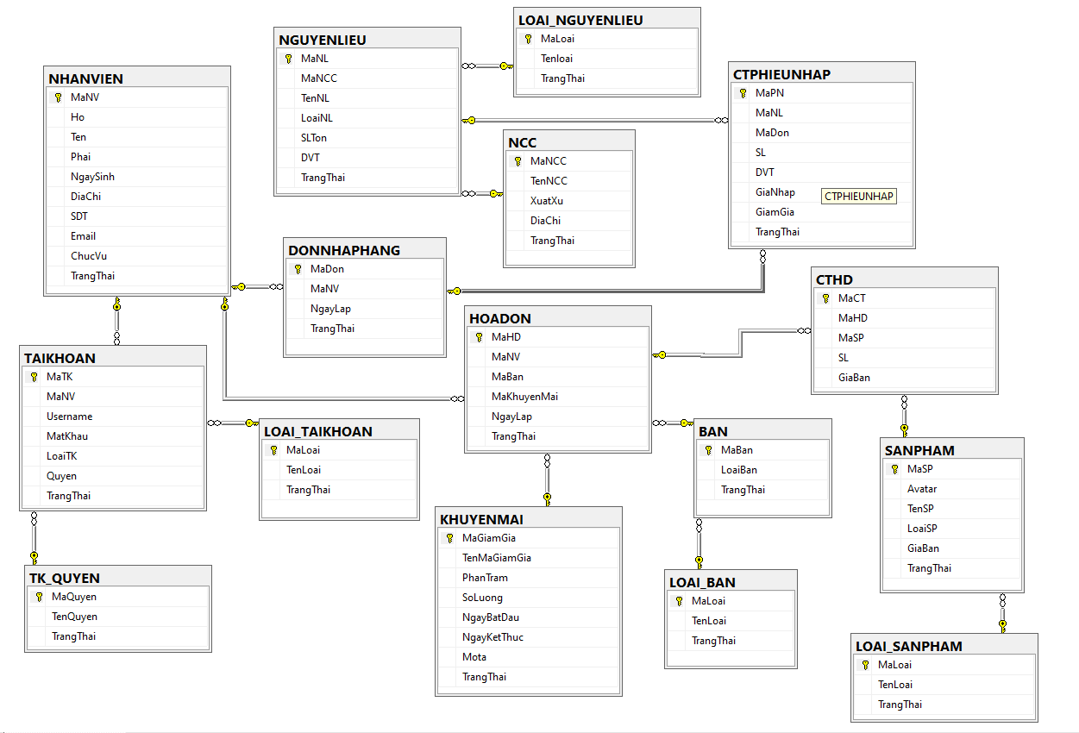

Hình 2.30 Mô hình vật lý CSDL.

# Chương 3.CÀI ĐẶT GIAO DIỆN VÀ CHƯƠNG TRÌNH

## 3.1 Cấu trúc thư mục đồ án

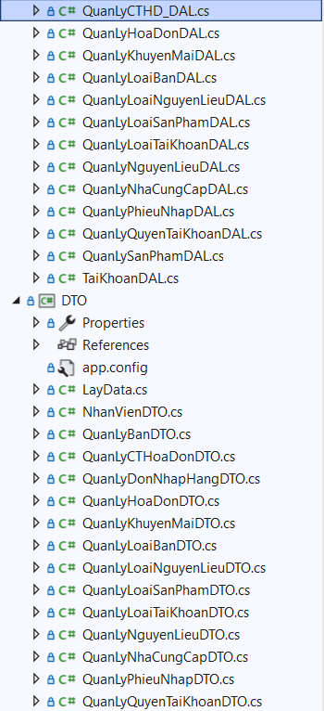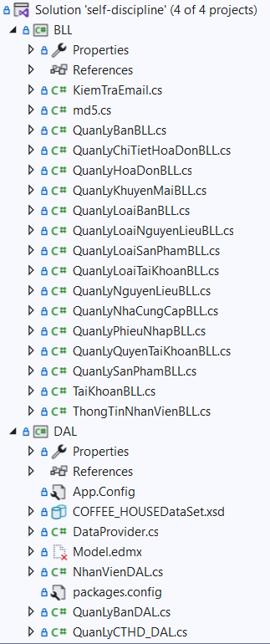

Hình 3.1 Cấu trúc thư mục đồ án.

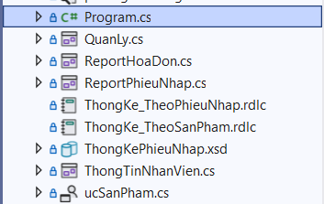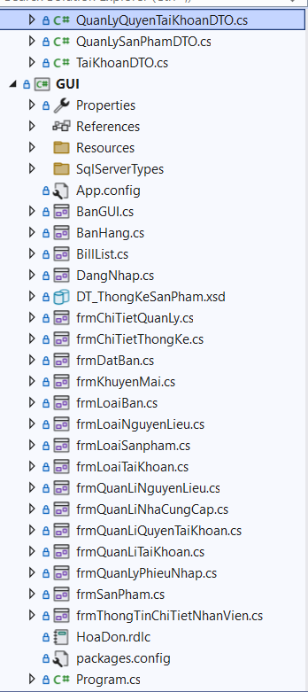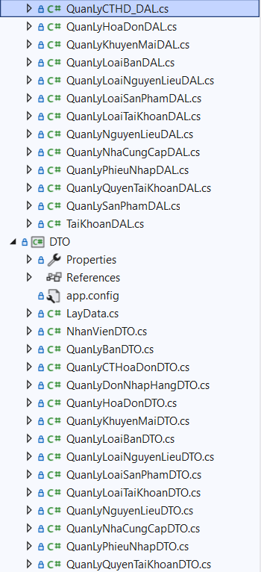

Hình 3.1.1 Cấu trúc thư mục đồ án(tt).

## 3.2 Giao diện chương trình

### 3.2.1 Giao diện đăng nhập

Hình 3.2.1 Giao diện đăng nhập.

Thành viên muốn đăng nhập phải có tài khoản thành viên do quản lý tạo.

- Username: người dùng nhập username vào.

- Password: người dùng nhập password vào.

- Nút login: đăng nhập vào hệ thống.

- Nút thoát: thoát khỏi hệ thống:

### 3.2.2 Giao diện thông tin

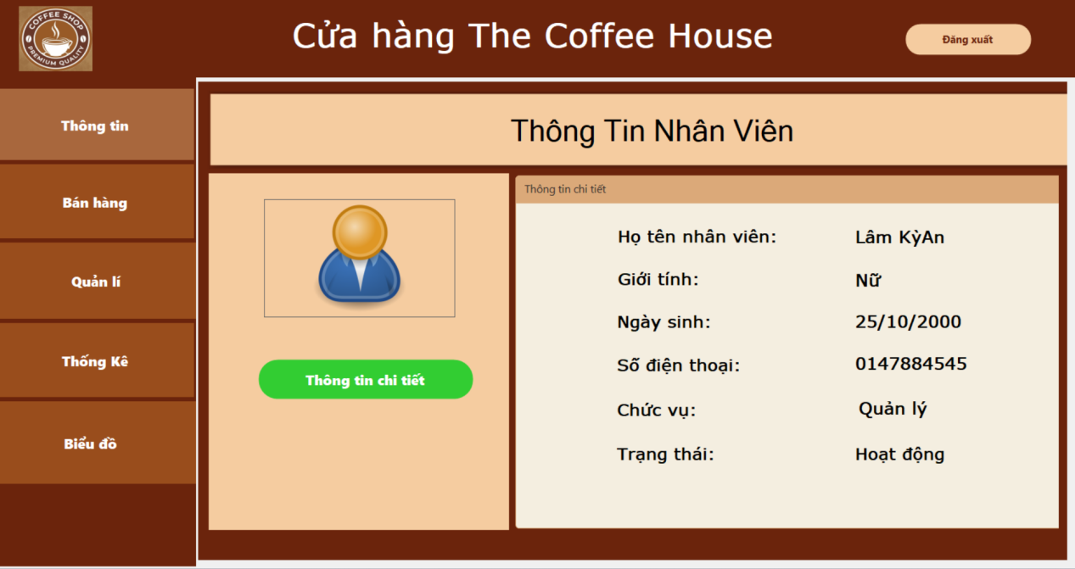

Hình 3.2.2 Giao diện thông tin.

Khi đăng nhập thông tin thành viên hiện lên thông tin.

- Khi đăng nhập sẽ hiện thông tin của tài khoản đã đăng nhập.

- Nút đăng xuất: đăng xuất khỏi hệ thống.

- Nút thông tin để xem thông tin tài khoản đã đăng nhập.

- Nút Bán hàng: mở form bán hàng lên cho người dùng làm việc.

- Nút quản lý: mở lên menu các form quản lý.

- Nút thống kê: mở form thống kê để xem thông tin các hóa đơn.

- Nút xem thông tin chi tiết: nếu là admin đăng nhập thì nút mới nhấn được và khi nhấn vào sẽ mở form quản lý nhân viên.

### 3.2.3 Giao diện Bán hàng

Hình 3.2.3 Giao diện bán hàng.

Chức năng của từng nút trong form Bán Hàng:

- Nút Bill Mới: khi nhấn vào thì tất acr các textbox như : CTKM,Tiền Khách Đưa,Tiền Giảm,Tiền Thừa và danh sách các món ăn được chọn sẽ Refesh lại.

- Nút Table: khi nhấn vào thì bảng Bàn sẽ hiện ra và nhân viên chọn bàn theo yêu cầu của khách hàng.

- Nút Trà Sữa: dùng để lọc các món thuộc loại trà sữa

- Nút Trà Trái Cây: dùng để lọc các món thuộc loại trà trái cây

- Nút Trà Olong: dùng để lọc các món thuộc loại Trà Olong

- Nút Coffee: dùng để lọc các món thuộc loại Coffee

- Nút Yourgut: dùng để lọc các món thuộc loại Yourgut

- Nút Coffee Sữa Đường Đen: Lọc các món thuộc loại Đường đen.

- Các hình ảnh của món ăn : khi nhấn vào thì sẽ chọn món đó để thêm vào bên trong danh sách chọn món.

 - Nút xoá trong danh sách món: dùng để xoá món ăn nếu khách hàng không thích nữa.

- Nút danh sách: dùng để hiện ra hết tất cả các món ăn sau khi chọn lọc các món ăn.

- Nút Thanh Toán: dùng để lưu hoá đơn vào cơ sở dữ liệu

- Nút In Hoá Đơn: dùng để in hoá đơn cho khách hàng.

- Nút Trang Quản Lý: dùng để trở về trang quản lí.

- Combobox CTKM: dùng để chọn dánh sách khuyến mãi.

- Ô Tiền khách đưa: Nhân viên nhập tiền khách đưa.

- Ô Tiền thừa: hệ thống sẽ tự tính toán tiền thừa cho khách.

- Ô Tiền giảm: Là phần trăm giảm theo chương trình khuyến mãi.

- Lable Tiền tổng: Sẽ được cộng thêm khi thêm món và trừ đi khi xoá món.

- Lable Nhân Viên: Sẽ được lấy ra theo tài khoản đăng nhập vào bên trong hệ thống từ form Đăng Nhập

- Textbox Thời Gian: Hiển thị ngày hiện tại đăng nhập vào hệ thống.

- Textbox Bàn: khi chọn được bàn từ nút Table thì sẽ được lấy số bàn và thêm vào ô tương ứng.

### 3.2.4 Giao diện menu quản lý

Hình 3.2.4 Giao diện menu quản lý.

Quản lý click vào nút quản lí hiện lên menu danh sách các quản lý.

Các nút là các quản lý khác nhau khi nhấn vào sẽ hiện lên form quản lý thông tin tương ứng.

### 3.2.5 Giao diện quản lý thông tin nhân viên

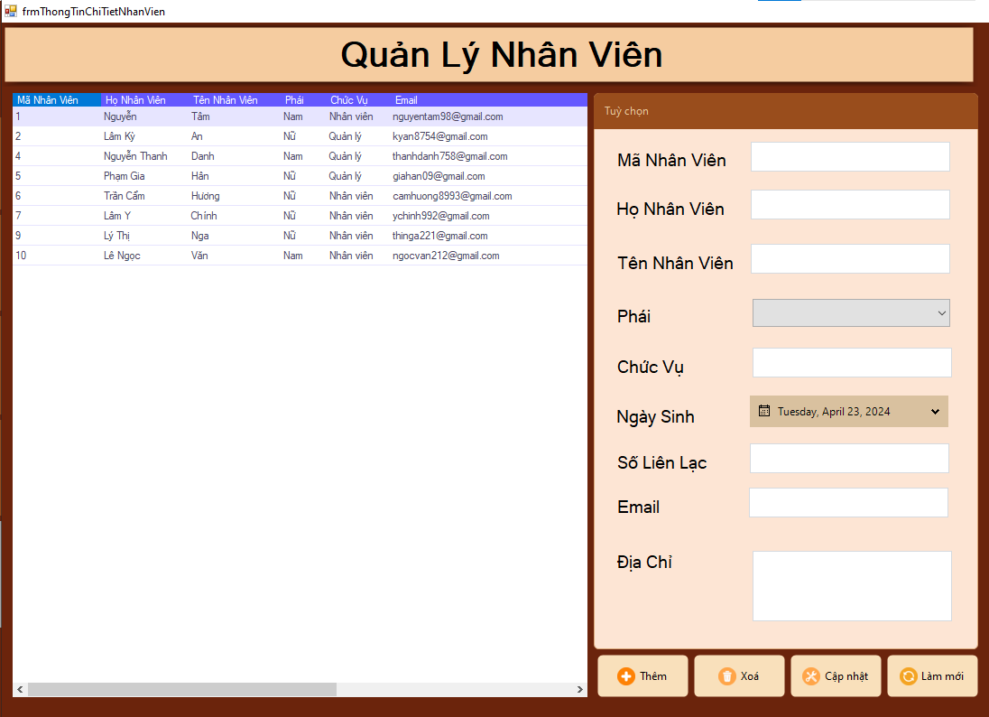

Hình 3.2.5 Giao diện quản lý thông tin nhân viên.

Khi nhấn vào thông tin bên trái sẽ hiện chi tiết qua bên phải.

- Mã nhân viên: mã riêng của mỗi nhân viên.

- Họ nhân viên: họ và tên đệm của nhân viên.

- Tên nhân viên: tên của nhân viên.

- Phái: giới tính của nhân viên.

- Chức vụ: nhân viên hoặc quản lý.

- Ngày sinh: ngày sinh của nhân viên.

- Số liên lạc: số điện thoại của nhân viên.

- Email: email liên lạc của nhân viên.

- Địa chỉ: địa chỉ của nhân viên.

- Nút thêm: khi nhập đủ dữ liệu và nhấn nút thêm thì kiểm tra đúng thì lưu và CSDL

- Nút cập nhật: khi nhấp vào 1 nhân viên và chỉnh sửa thông tin nhân viên, hệ thống sẽ kiểm tra điều kiện và cập nhật vào CSDL

- Nút Xóa: xóa nhân viên khỏi hệ thống.

### 3.2.6 Giao diện quản lý thông tin nhà cung cấp

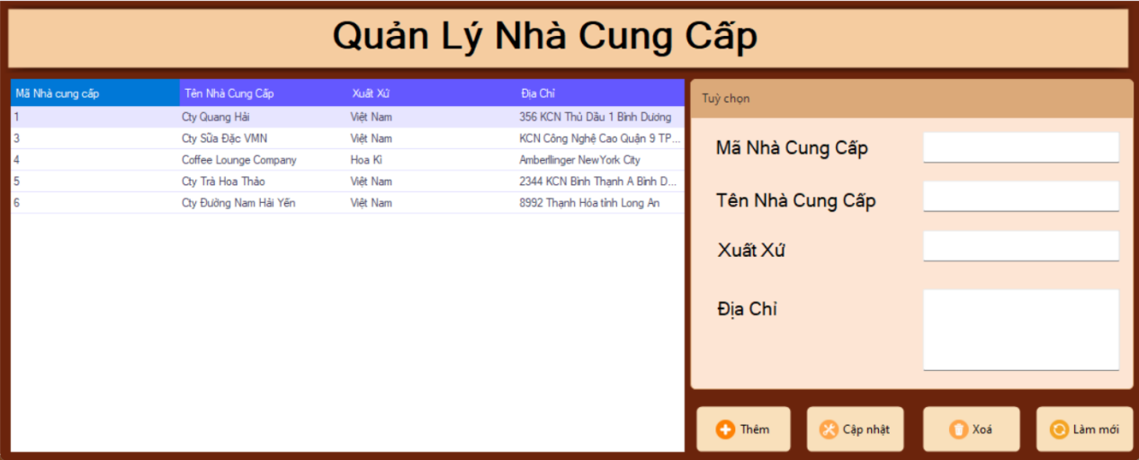

Hình 3.2.6 Giao diện quản lý thông tin nhà cung cấp.

- Mã nhà cung cấp: mỗi nhà cung cấp có 1 mã riêng biệt.

- Tên nhà cung cấp: tên của nhà cung cấp nguyên liệu.

- Xuất xứ: xuất xứ của nguyên liệu.

- Địa chỉ: địa chỉ của nhà cung cấp.

- Nút thêm: khi nhập đủ dữ liệu và nhấn nút thêm thì kiểm tra dữ liệu. Nếu thành công thì thêm vào CSDL.

- Nút cập nhật: khi nhấp vào 1 nhà cung cấp và chỉnh sửa thông tin nhà cung cấp, hệ thống sẽ kiểm tra điều kiện và sửa thông tin nhân viên.

- Nút Xóa: xóa nhà cung cấp khỏi hệ thống.

### 3.2.7 Giao diện quản lý thông tin tài khoản

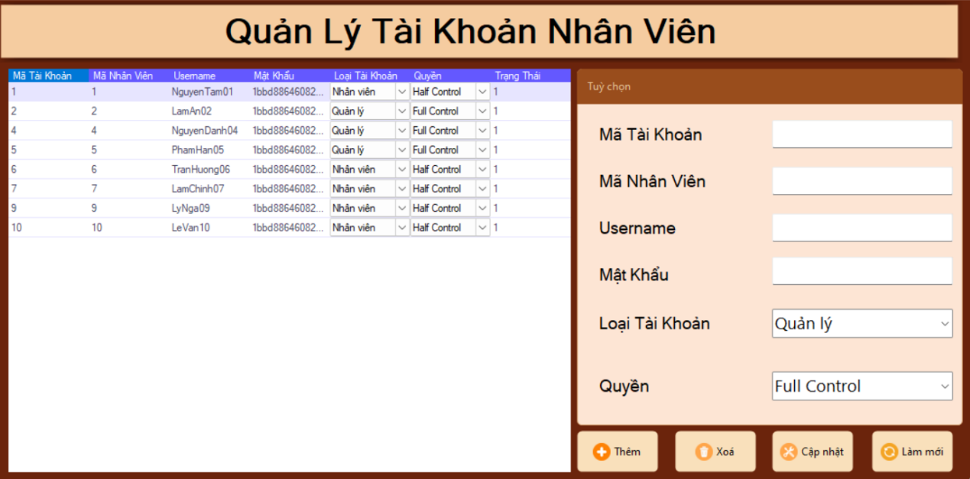

Hình 3.2.7 Giao diện quản lý thông tin tài khoản.

Quản lý tài khoản nhân viên.

- Mã tài khoản: mỗi tài khoản có 1 mã tiêng.

- Mã nhiên viên: liên kết tới nhân viên có mã nhân viên để xác định tài khoản là của nhân viên nào.

- Username: username của tài khoản.

- Mật khẩu: mật khẩu của tài khoản.

- Loại tài khoản: xác định đây là tài khoản của nhân viên hay quản lý.

- Quyền: quyền của tài khoản:

+ Full control: quyền của quản lý.

+ Half control: quyền của nhân viên.

- Nút thêm: khi nhập đủ dữ liệu và nhấn nút thêm thì kiểm tra dữ liệu. Nếu thành công thì thêm vào CSDL.

- Nút cập nhật: khi nhấp vào 1 tài khoản và chỉnh sửa thông tin tài khoản, hệ thống sẽ kiểm tra điều kiện và sửa thông tin tài khoản,.

- Nút Xóa: xóa tài khoản khỏi hệ thống.

### 3.2.8 Giao diện quản lý thông tin loại tài khoản

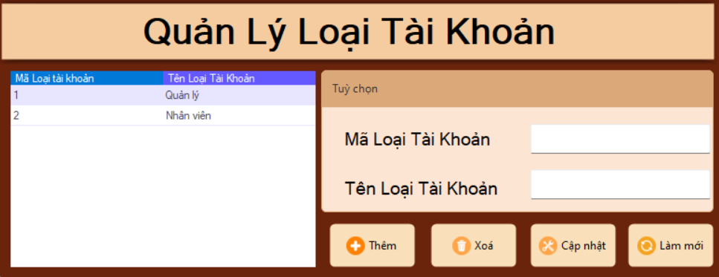

Hình 3.2.8 Giao diện quản lý thông tin loại tài khoản.

Quản lý loại tài khoản.

- Mã loại tài khoản: mã của một loại tài khoan.

- Tên loại tài khoản: Tên của 1 loại tài khoản.

- Nút thêm: khi nhập đủ dữ liệu và nhấn nút thêm thì kiểm tra dữ liệu. Nếu thành công thì thêm vào CSDL.

- Nút cập nhật: khi nhấp vào 1 loại tài khoản và chỉnh sửa thông tin loại tài khoản, hệ thống sẽ kiểm tra điều kiện và sửa thông tin loại tài khoản.

- Nút Xóa: xóa loại tài khoản khỏi hệ thống.

### 3.2.9 Giao diện quản lý thông tin sản phẩm

Hình 3.2.9 Giao diện quản lý thông tin Quản Lý Sản Phẩm

Quản lý sản phẩm:

- Mã sản phẩm: mã của sản phẩm trong CSDL.

- Tên sản phẩm: Tên của 1 sản phẩm.

- Loại sản phẩm: Lấy loại sản phẩm từ CSDL

- Giá Bán: Nhập giá bán của sản phẩm muốn thêm.

- Nút thêm: khi nhập đủ dữ liệu và nhấn nút thêm thì kiểm tra dữ liệu. Nếu thành công thì thêm vào CSDL.

- Nút cập nhật: khi nhấp vào 1 loại tài khoản và chỉnh sửa thông tin loại tài khoản, hệ thống sẽ kiểm tra điều kiện và sửa thông tin loại tài khoản.

- Nút Xóa: xóa loại tài khoản khỏi hệ thống.

### 3.2.10 Giao diện quản lý thông tin loại sản phẩm

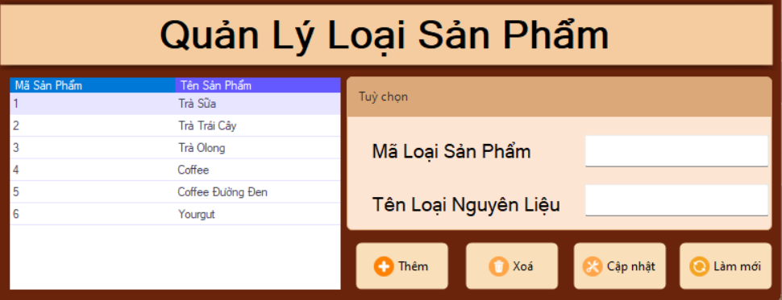

Hình 3.2.10 Giao diện quản lý thông tin loại sản phẩm.

- Quản lý loại sản phẩm.

- Mã sản phẩm: mã của mỗi loại sản phẩm.

- Tên sản phẩm: tên của mỗi loại sản phẩm.

- Nút thêm: khi nhập đủ dữ liệu và nhấn nút thêm thì kiểm tra dữ liệu. Nếu thành công thì thêm vào CSDL.

- Nút cập nhật: khi nhấp vào 1 loại sản phẩm và chỉnh sửa thông tin loại sản phẩm, hệ thống sẽ kiểm tra điều kiện và sửa thông tin loại sản phẩm.

- Nút Xóa: xóa loại sản phẩm khỏi hệ thống.

### 3.2.11 Giao diện quản lý thông tin nguyên liệu

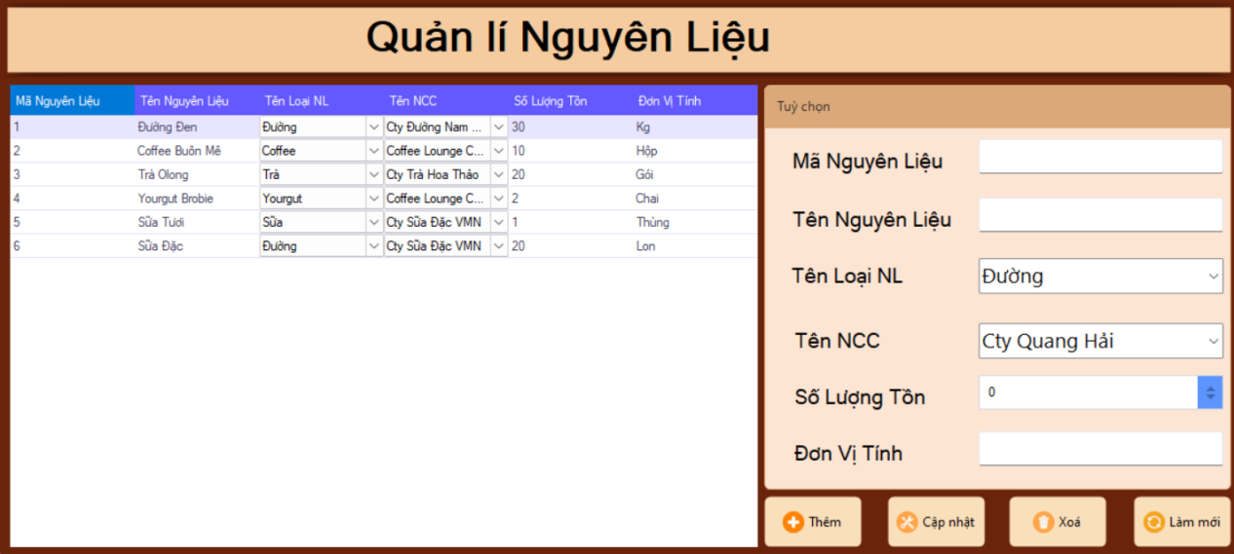

Hình 3.2.11 Giao diện quản lý thông tin nguyên liệu.

- Quản lý nguyên liệu.

- Mã nguyên liệu: mã của mỗi nguyên liệu.

- Tên nguyên liệu: tên của nguyên liệu.

- Tên loại nguyên liệu: tên loại nguyên liệu thuộc nguyên liệu.

- Tên nhà cung cấp: tên của nhà cung cấp của nguyên liệu.

- Số lượng tồn: số lượng còn trong kho.

- Đơn vị tính: tính bằng các đơn vị như kg, pound, …

- Nút thêm: khi nhập đủ dữ liệu và nhấn nút thêm thì kiểm tra dữ liệu. Nếu thành công thì thêm vào CSDL.

- Nút cập nhật: khi nhấp vào 1 nguyên liệu và chỉnh sửa thông tin nguyên liệu, hệ thống sẽ kiểm tra điều kiện và sửa thông tin nguyên liệu.

- Nút Xóa: xóa nguyên liệu khỏi hệ thống.

### 3.2.12 Giao diện quản lý thông tin loại nguyên liệu

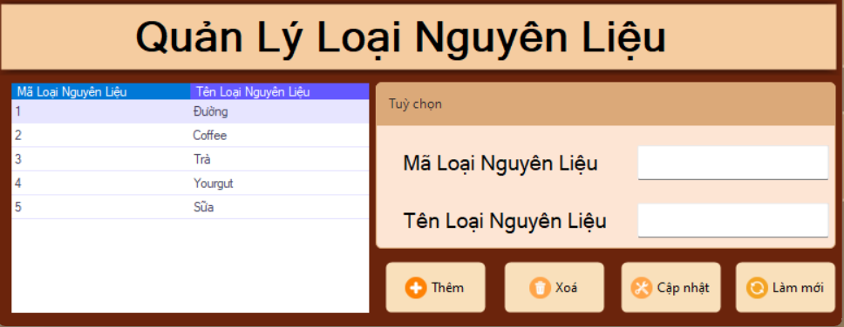

Hình 3.2.12 Giao diện quản lý thông tin loại nguyên liệu.

- Quản lý loại nguyên liệu.

- Mã loại nguyên liệu: mã của mỗi loại nguyên liệu.

- Tên loại nguyên liệu: tên mỗi loại nguyên liệu.

- Nút thêm: khi nhập đủ dữ liệu và nhấn nút thêm thì kiểm tra dữ liệu. Nếu thành công thì thêm vào CSDL.

- Nút cập nhật: nhấp vào 1 loại nguyên liệu và chỉnh sửa thông tin loại nguyên liệu, hệ thống sẽ kiểm tra điều kiện và sửa thông tin loại nguyên liệu.

- Nút Xóa: xóa loại nguyên liệu khỏi hệ thống.

### 3.2.13 Giao diện quản lý thông tin bàn

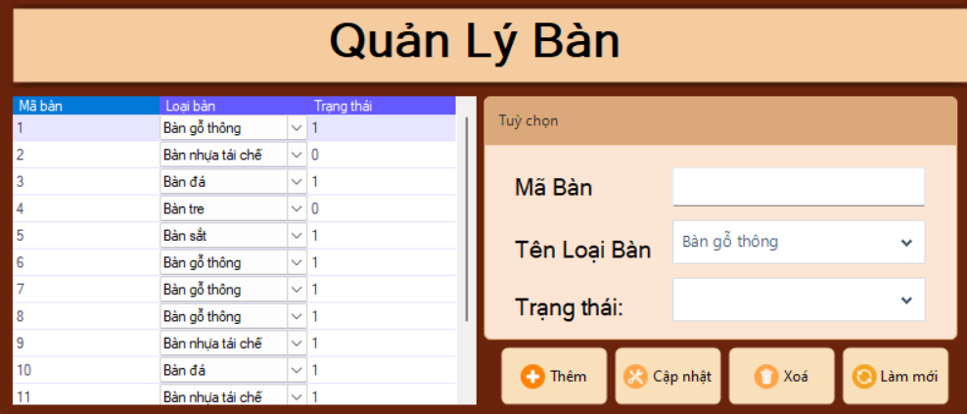

Hình 3.2.13 Giao diện quản lý thông tin bàn.

- Quản lý bàn.

- Mã bàn: mã của mỗi bàn.

- Tên loại bàn: tên loại bàn thuộc mã bàn.

- Trạng thái: còn hoạt động hoặc không khi bàn hư hỏng.

- Nút thêm: khi nhập đủ dữ liệu và nhấn nút thêm thì kiểm tra dữ liệu. Nếu thành công thì thêm vào CSDL.

- Nút cập nhật: khi nhấp vào 1 bàn và chỉnh sửa thông tin bàn, hệ thống sẽ kiểm tra điều kiện và sửa thông tin bàn.

- Nút Xóa: chỉnh trạng thái bàn khỏi thành không hoạt động khi bàn hư.

### 3.2.14 Giao diện quản lý thông tin loại bàn

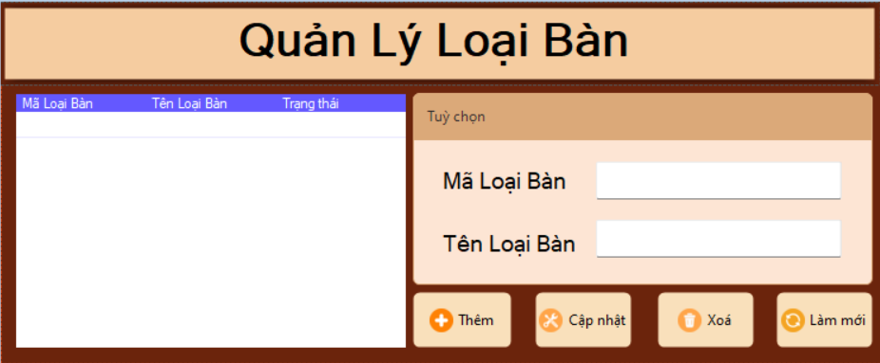

Hình 3.2.14 Giao diện quản lý thông tin loại bàn.

- Quản lý loại bàn.

- Mã loại bàn: mã của mỗi loại bàn.

- Tên loại bàn: tên mỗi loại bàn.

- Nút thêm: khi nhập đủ dữ liệu và nhấn nút thêm thì kiểm tra dữ liệu. Nếu thành công thì thêm vào CSDL.

- Nút cập nhật: khi nhấp vào 1 loại bàn và chỉnh sửa thông tin loại bàn, hệ thống sẽ kiểm tra điều kiện và sửa thông tin loại bàn.

- Nút Xóa: xóa loại bàn khỏi hệ thống.

### 3.2.15 Giao diện quản lý thông tin quyền tài khoản

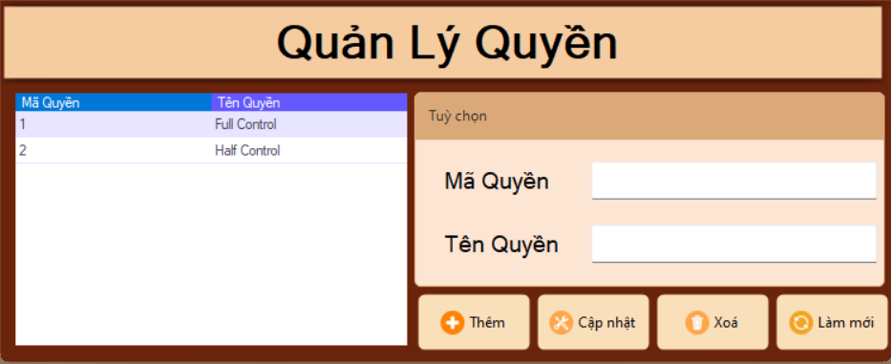

Hình 3.2.15 Giao diện quản lý thông tin quyền tài khoản.

- Quản lý quyền tài khoản.

- Mã quyền: mã của mỗi quyền.

- Tên quyền: tên quyền của tài khoản.

- Nút thêm: khi nhập đủ dữ liệu và nhấn nút thêm thì kiểm tra dữ liệu. Nếu thành công thì thêm vào CSDL.

- Nút cập nhật: khi nhấp vào 1 quyền và chỉnh sửa thông tin quyền, hệ thống sẽ kiểm tra điều kiện và sửa thông tin quyền.

- Nút Xóa: xóa quyền khỏi hệ thống.

### 3.2.16 Giao diện quản lý thông tin khuyến mãi

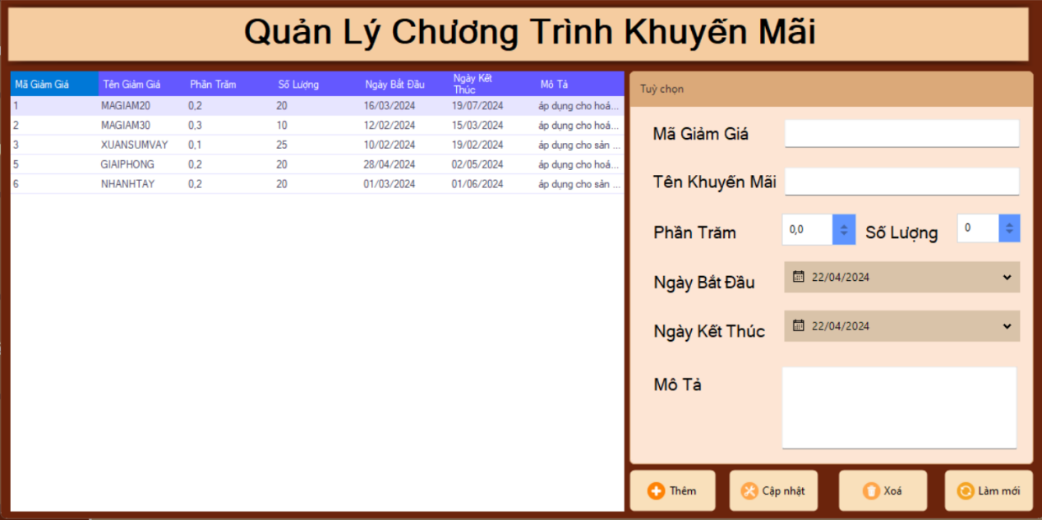

Hình 3.2.16 Giao diện quản lý thông tin khuyến mãi.

- Quản lý các chương trình khuyến mãi.

- Mã giảm giá: mã của mỗi loại giảm giá.

- Tên loại khuyến mãi: tên của chương trình khuyến mãi.

- Phần trăm: số phần trăm giảm giá.

- Số lượng: số lượng đơn hàng giảm giá.

- Ngày bắt đầu và ngày kết thúc: ngày bắt đầu và kết thúc của chương trình khuyến mãi.

- Mô tả: mô tả của chương trình khuyến mãi.

- Nút thêm: khi nhập đủ dữ liệu và nhấn nút thêm thì kiểm tra dữ liệu. Nếu thành công thì thêm vào CSDL.

- Nút cập nhật: khi nhấp vào 1 khuyến mãi và chỉnh sửa thông tin khuyến mãi, hệ thống sẽ kiểm tra điều kiện và sửa thông tin khuyến mãi.

- Nút Xóa: xóa chương trình khuyến mãi khỏi hệ thống.

### 3.2.17 Giao diện quản lý thông tin phiếu nhập

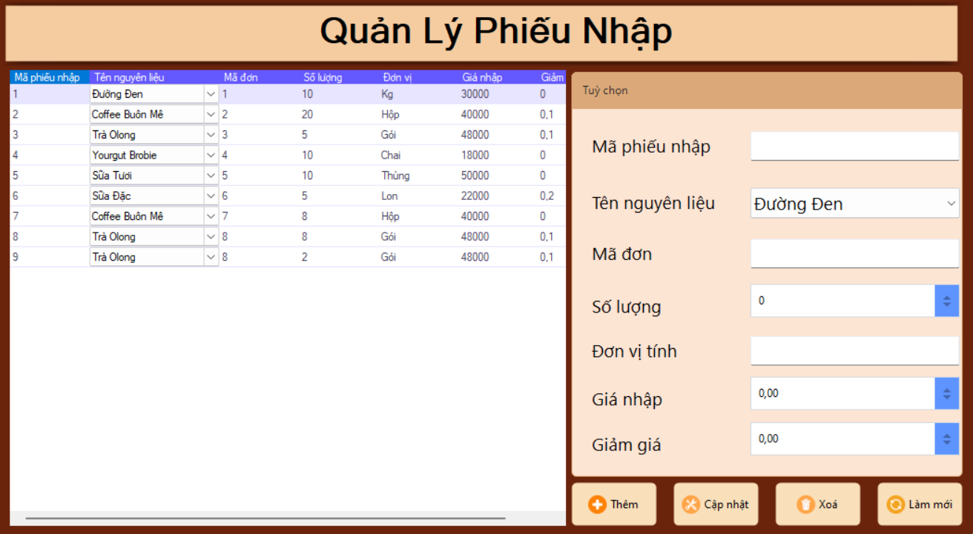

Hình 3.2.1 Giao diện quản lý thông tin phiếu nhập.

- Quản lý phiếu nhập hàng.

- Mã phiếu nhập: mã mỗi phiếu nhập.

- Tên nguyên liệu: tên nguyên liệu cần nhập.

- Mã đơn: mã đơn nhập.

- Số lượng: số lượng nhập.

- Đơn vị tính: tính bằng đơn vị như kg, pound,…

- Nút thêm: khi nhập đủ dữ liệu và nhấn nút thêm thì kiểm tra dữ liệu. Nếu thành công thì thêm vào CSDL.

- Nút cập nhật: khi nhấp vào 1 phiếu nhập và chỉnh sửa thông tin phiêu nhập, hệ thống sẽ kiểm tra điều kiện và sửa thông tin phiếu nhập.

- Nút Xóa: xóa phiếu nhập khỏi hệ thống.

# Chương 4.TỔNG KẾT VÀ HƯỚNG PHÁT TRIỂN

## 4.1 Kết quả đạt được

- Hệ thống quản lý quán cà phê sau thời gian xây dựng đến nay về cơ bản đã hoàn thiện các chức năng cần thiết đáp ứng nhu cầu người dùng:

* Đối với nhân viên quán:
* Có thể đăng nhập vào hệ thống khi có tài khoản.
* Có thể thực hiện các chức năng bán hàng như đặt món, chọn bàn,…
* Đối với quản lý:
* Quản lý giao diện.
* Quản lý các thông tin của cửa hàng như nhân viên, tài khoản của nhân viên, khuyến mãi,…

## 4.2 Hạn chế

Do thời gian với kiến thức, kinh nghiệm còn giới hạn nên đồ án của nhóm chúng em không tránh khỏi những thiếu sót.

Đề tài đã hoàn thành các chức năng căn bản, tuy nhiên bên cạnh đó vẫn có một số khuyết điểm:

* Trong quá trình xây dựng phần mềm còn nhiều sai sót phải chỉnh sửa nhiều lần.
* Một số bất đồng trong ý tưởng.

## 4.3 Hướng phát triển

* Xây dựng một hệ thống xử lý dữ liệu với các chức năng hoàn thiện, đầy đủ hơn và phát triển thêm một số chức năng, dạng thống kê mới...
* Tối ưu hóa các chức năng.
* Hỗ trợ thao tác nhanh hơn.
* Hỗ trợ các chức năng thanh toán trực tuyến nhiều tài khoản ngân hàng hơn.
* Giao diện sinh động hơn, tích hợp thêm nhiều chức năng tiện ích khác.
* Khả năng kháng lỗ hỏng, bảo mật tốt hơn.

# TÀI LIỆU THAM KHẢO

* **Giao diện**

1. <https://gunaui.com/>
2. [Restaurant Management System using C# and SQL Server (youtube.com)](https://www.youtube.com/watch?v=aripIuUPO-Q&list=PL9PK4uQPgtnwIvaAJhQ6ZsdyzHMQkU5rv)
3. [3 - Get Data from Multiple Tables Using Joins in RDLC report with MS SQL Server | Joins in RDLC (youtube.com)](https://www.youtube.com/watch?v=lUctqvkQfXI)

* **Một số trang web khác**

1. <https://www.google.com/>
2. https://www.youtube.com/